PRÁTICAS AGRÍCOLAS SUSTENTÁVEIS NA PRODUÇÃO DE GRÃOS

Emylly Karolyne Pereira (bolsista PIBIC Unespar)
Unespar/Campus Campo Mourão, emyllykarolyne2895.eng@gmail.com

Andréa Machado Groff 2
Unespar/Campus Campo Mourão, andrea.groff@ies.unespar.edu.br

Modalidade: Pesquisa
Programa Institucional: Programa Institucional de Bolsas de Iniciação Científica - PIBIC
Grande Área do Conhecimento: Engenharias e Ciências Agrárias

INTRODUÇÃO

Nos últimos anos, devido à preocupação com o meio ambiente, o tema sustentabilidade tem se tornado objeto de discussões constantes, entretanto, mesmo com os debates mais recentes acerca desta temática, as práticas sustentáveis têm sido abordadas desde a ocorrência da Segunda Guerra Mundial, tendo como grande marco, em 1962, a publicação do livro “A primavera silenciosa”, de Rachel Carson, a qual impulsionou movimentos ambientalistas, decorrentes dos alertas sobre o uso de produtos químicos na agricultura e da importância do respeito ao ecossistema como forma de proteção à saúde e ao meio ambiente (Organização das Nações Unidas, 2020, não paginado).
Posteriormente, em 2000, a Organização das Nações Unidas - ONU estabeleceu oito metas, que ficaram conhecidas como os Objetivos do Milênio – ODM e, em 2015, estas foram ampliadas com a criação dos Objetivos do Desenvolvimento Sustentável – ODS, estabelecidos na Assembleia Geral das Nações Unidas e implementados por meio da Resolução 70/1 desta Assembleia, o que resultou na Agenda 2030, plano global que visa cumprir 169 alvos incluídos nos 17 ODS (Guevara et al., 2019). Dentre estes, está incluso o ODS 2 – Fome zero e agricultura sustentável, que serviu como fator norteador para os levantamentos de práticas sustentáveis realizadas pelos produtores de grãos.
De acordo com Silva et al. (2020), há diversas estratégias e tecnologias que podem promover a agricultura sustentável, tais como a adoção de sistemas de produção integrados (agricultura, pecuária e floresta) e de produção orgânica, o uso de microrganismos promotores de crescimento para as plantas, da adubação verde, de biofertilizantes e do plantio direto entre outros. É importante salientar que, além das estratégias e tecnologias já existentes, a produção sustentável traz impactos positivos como a agregação de valor aos produtos das cadeias produtivas agrícolas brasileiras (Cosenza, s.d).
Neste sentido, o presente artigo visa abordar as práticas técnico-agronômicas sustentáveis realizadas pelos produtores de grãos.

MATERIAIS E MÉTODOS

A presente pesquisa foi realizada no período de setembro de 2023 a agosto de 2024. Primeiramente, a fim de identificar os princípios da sustentabilidade, os fatores envolvidos na produção agrícola e as práticas técnico-agronômicas sustentáveis adotadas na agricultura, foi realizada pesquisa bibliográfica. Posteriormente, com base nas informações levantadas, foi elaborado o questionário, apresentado no Quadro 1, com a finalidade de identificar as práticas técnico-agronômicas sustentáveis realizadas pelos produtores de grãos.

Quadro 1 – Questionário aplicado.

Perguntas | Opções de resposta
Você cultiva grãos no município de Campo Mourão? |  Sim; Não.
Em qual modalidade de agricultura você está enquadrado? | Agricultura familiar; Agricultura não familiar.
Você realiza o cultivo dos grãos mencionados a seguir? Se sim, quais? | Aveia (para colheita de grãos); Milho safra (primeira safra); Milho safrinha (segunda safra); Soja; Trigo; Outro.
Há quanto tempo cultiva grãos? | Há menos de 5 anos; Entre 5 e 10 anos; Há mais de 10 anos.
Você adota algum dos sistemas integrados apresentados a seguir? Se sim, quais? | Integração Lavoura-Pecuária-Floresta; Integração Lavoura-Pecuária; Sistemas Agroflorestais.
Quais práticas você adota no planejamento dos cultivos? | Sucessão de culturas (quando há uma sequência de duas espécies vegetais no mesmo espaço; Rotação de culturas (quando há alternância temporal/sazonal de diferentes espécies vegetais em um espaço específico; Pousio; Cultivo de aveia para cobertura; Cultivo de outras espécies de cobertura.
Quais práticas você adota para o estabelecimento das culturas? | - Plantio direto; Calagem com base na análise de solo; Adubação com base na análise de solo; Inoculação de sementes.
Quais práticas de conservação dos recursos naturais você adota? | Proteção das nascentes; Preservação de APP; Manutenção da reserva legal; Cultivo em nível; Outra.
Quais práticas de Manejo Integrado de Pragas (MIP) você adota? | Monitoramento de pragas (batida de pano); Uso de sementes certificadas; Controle químico; Controle biológico; Outra.
Quais práticas de Manejo Integrado de Doenças (MID) você adota? | Uso de sementes certificadas; Monitoramento de doenças; Outra.
Quais dessas outras práticas você adota em sua propriedade rural? | Descarte correto de embalagens de defensivos; Compostagem; Uso dos resíduos de lavoura para a alimentação animal; Uso do esterco dos animais na produção de grãos; Uso de painéis de energia solar; Uso de biogás como forte de energia; Reflorestamento de áreas degradadas; Controle de queimadas; Uso eficiente de água.
Os questionários foram enviados aos produtores de grãos via aplicativo de mensagens e redes sociais, respeitando-se, para a coleta e tratamento dos dados, os critérios descritos na Lei Geral da Proteção de Dados Pessoais - LGPD, Lei Federal nº 13.709/2018 (Brasil, 2018). Posteriormente, os dados foram analisados, por meio de técnicas estatísticas de média simples, frequência e porcentagem, utilizando-se o software Microsoft Excel, e os resultados discutidos.

RESULTADOS E DISCUSSÕES

Nesta sessão, serão as características dos produtores de grãos participantes da pesquisa e as principais práticas técnico-agronômicas sustentáveis realizadas por estes.

CARACTERÍSTICAS DOS PRODUTORES DE GRÃOS

Constatou-se que dos 65 produtores de grãos que responderam a presente pesquisa apenas 24,6% cultivam grãos no município de Campo Mourão, e 75,4% dos respondentes são de outras cidades e estados (Figura 1).

Figura 1 – Porcentagem de produtores que cultivam grãos no município de Campo Mourão.

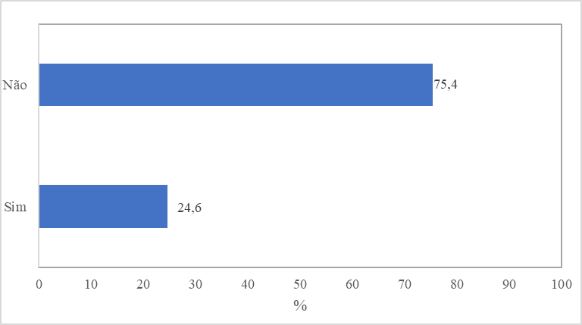

A maioria dos produtores de grãos (69,2%) não são agricultores familiares, sendo apenas 27,7% da agricultura familiar (Figura 2).

Figura 2 – Porcentagem de agricultores familiares e não familiares que produzem grãos.

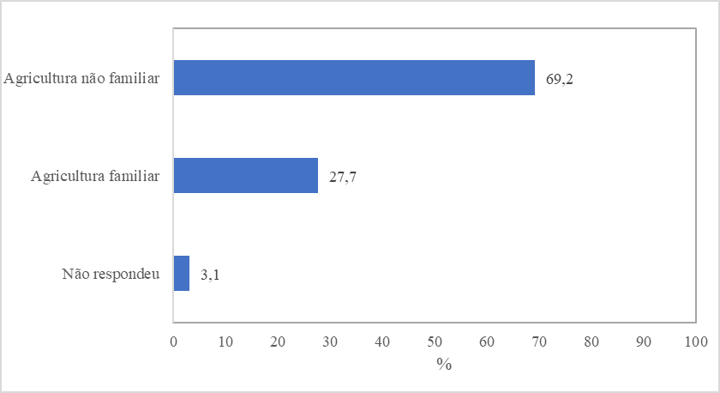

Os principais grãos cultivados pelos produtores, apresentados na Figura 3, são soja (cultivada por 60 produtores), seguida do milho segunda safra (safrinha) (46), trigo (40), milho primeira safra (35), aveia (34), feijão (9) e trigo mourisco (1).

Figura 3 – Principais grãos cultivados pelos agricultores.

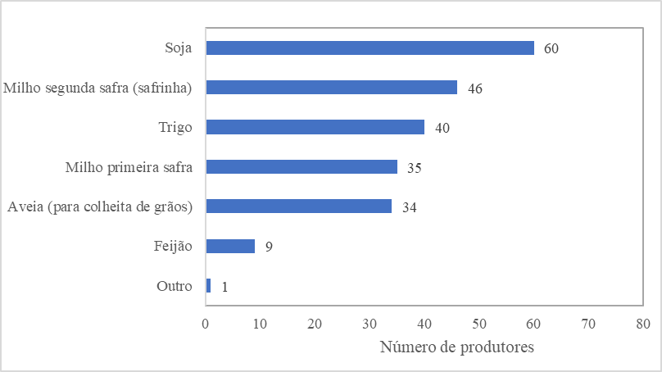

Quanto ao tempo em que os respondentes cultivam grãos (Figura 4), constatou-se que 78,5% dos produtores, já trabalham neste ramo há mais de dez anos, 16,9% dos produtores, indicaram que realizam atividades agrícolas entre cinco e dez anos, 3,1% relataram que estão neste ramo há menos de cinco anos e outros 1,5% não indicaram o tempo de atuação.

Figura 4 – Tempo de cultivo de grãos.

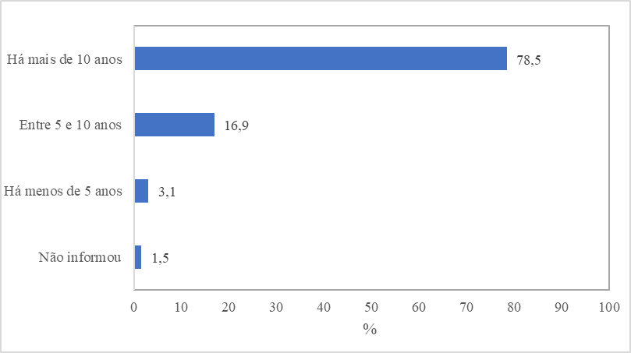

Ao que diz respeito aos sistemas de produção integrados (Figura 5), 20 produtores indicaram que realizam a Integração Lavoura-Pecuária (ILP), sete produtores indicaram que realizam a Integração Lavoura-Pecuária-Floresta (ILPF) e quatro produtores indicaram que adotam os Sistemas de Agroflorestais (SAF’s).

Figura 5 – Sistemas de produção integrados.

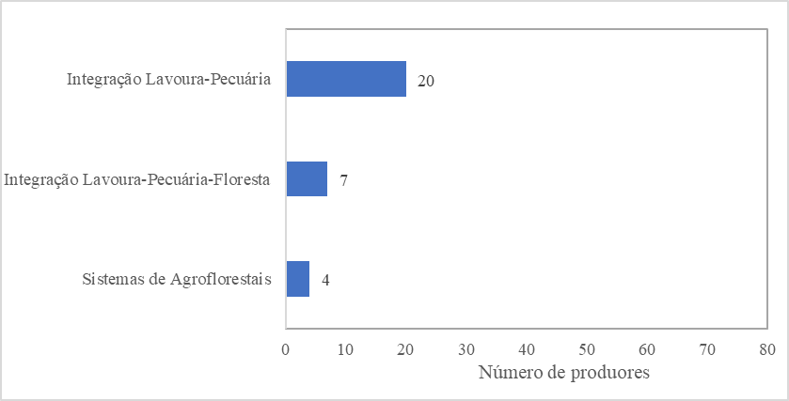

PRÁTICAS SUSTENTÁVEIS NA PRODUÇÃO DE GRÃOS

Adotadas para o planejamento dos cultivos

Entre as práticas adotadas para o planejamento dos cultivos (Figura 6) destaca-se a rotação de culturas (44 produtores) seguida do cultivo de aveia para cobertura (28), de outras espécies de cobertura (22), da sucessão de culturas (18) e do pousio (4).
A rotação de culturas consiste na alternância de espécies vegetais no decorrer do tempo em uma mesma área agrícola, com uma sequência planejada de cultivos que apesenta como principais benefícios o aumento da taxa de carbono no solo e a diminuição de perdas por lixiviação de nutrientes solúveis na forma de nitrato (EMBRAPA, 2021).

Figura 6 – Práticas adotadas para o planejamento dos cultivos.

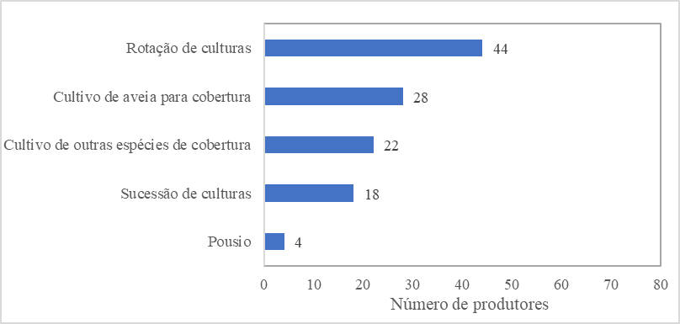

Adotadas no estabelecimento das culturas

Entre as práticas adotadas no estabelecimento das culturas (Figura 7) destaca-se o plantio direto (63 produtores) seguida da inoculação de sementes (51) e da adubação com base na análise de solo (50) e calagem com base na análise de solo (50).
De acordo com a Empresa Brasileira de Pesquisa Agropecuária – EMBRAPA (2021), o plantio direto consiste em um conjunto de tecnologias que auxilia na cobertura permanente do solo utilizando as técnicas de rotação e sucessão de culturas. Dentre as vantagens desta técnica de estabelecimento, pode-se mencionar: redução da erosão do solo, conservação d’água, diminuição de riscos relacionados à seca, melhoramento da resposta da cultura às chuvas e na geminação de sementes e emergência das plantas.

Figura 7 – Práticas adotadas para o estabelecimento das culturas.

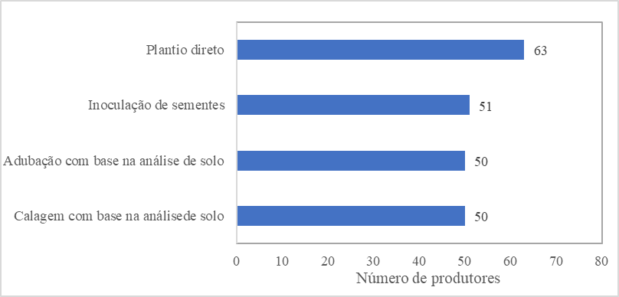

Adotadas para a conservação dos recursos naturais

Referente às práticas adotadas para a conservação dos recursos naturais (Figura 8) destaca-se a manutenção da reserva legal (55 produtores) seguida da manutenção de Áreas de Preservação Permanente - APP (54), cultivo em nível (52), proteção de nascentes (52) entre outras (5).

Figura 8 – Práticas adotadas para a conservação dos recursos naturais.

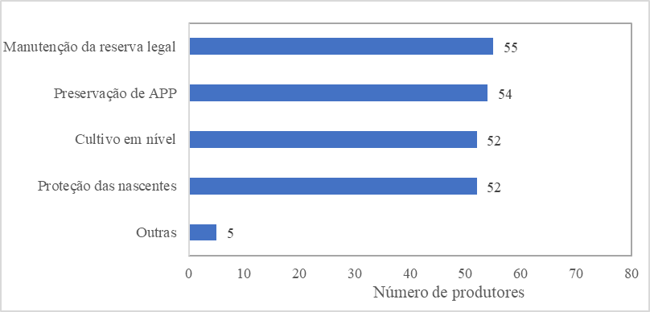

De acordo com a Lei Federal nº 12.651/2012 (Brasil, 2012), todo imóvel rural deve manter área com cobertura de vegetação nativa, a título de reserva legal, que é definida como a área localizada no interior de uma propriedade ou posse rural, com a função de assegurar o uso econômico de modo sustentável dos recursos naturais, auxiliar a conservação e a reabilitação dos processos ecológicos e promover a conservação da biodiversidade, bem como o abrigo e a proteção da fauna silvestre e da flora nativa.

Adotadas para o Manejo Integrado de Pragas (MIP)

Entre as práticas adotadas para o Manejo Integrado de Pragas - MIP (Figura 9) destacam-se o controle químico (63 produtores), o uso de sementes certificadas (57), o monitoramento de pragas (batida de pano) (56) e o controle biológico (47).
O controle químico é uma das alternativas mais utilizadas pelos produtores, tendo como principais vantagens a eficiência e rapidez, auxiliando na prevenção de danos às culturas. De acordo com Santiago e Rossetto (2022), o controle e monitoramento de pragas mantém a população da praga em níveis abaixo daqueles capazes de causar dano econômico.

Figura 9 – Práticas adotadas para o Manejo Integrado de Pragas - MIP.

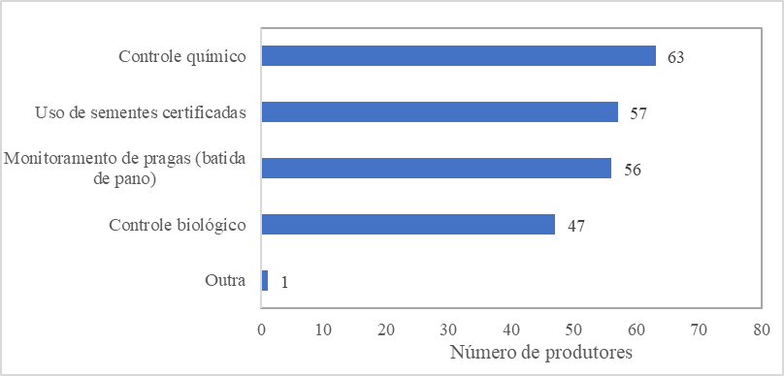

Adotadas para o Manejo Integrado de Doenças (MID)

Entre as práticas adotadas para o Manejo Integrado de Doenças - MID (Figura 10) destacam-se o monitoramento de doenças (62 produtores) e o uso de sementes certificadas (59).
Em suma, a utilização de técnicas e métodos apropriados, com o objetivo de detectar quais tipos de doenças podem ocorrer em uma determinada cultura possibilita a realização medidas preventivas, a fim de reduzir danos econômicos associados a perdas de rendimento por ocorrência de doenças (Santiago; Rossetto, 2022).

Figura 10 – Práticas adotadas para o Manejo Integrado de Doenças - MID.

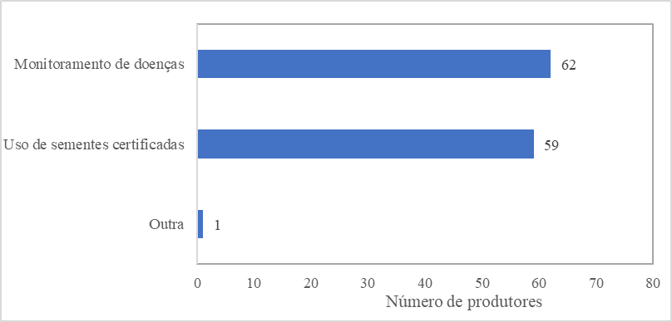

Outras práticas adotadas

Dentre outras práticas sustentáveis realizadas pelos produtores de grãos (Figura 11), pode-se dar o destaque ao descarte correto de embalagens de defensivos (65 produtores), uso eficiente de água (44), controle de queimadas (28), uso de painéis de energia solar (24), uso dos resíduos de lavoura para a alimentação animal (19), uso do esterco dos animais na produção de grãos (18), reflorestamento de áreas degradas (14), compostagem (8) e uso de biogás como fonte de energia (1).

Figura 11 – Outras práticas sustentáveis adotadas pelos produtores de grãos.
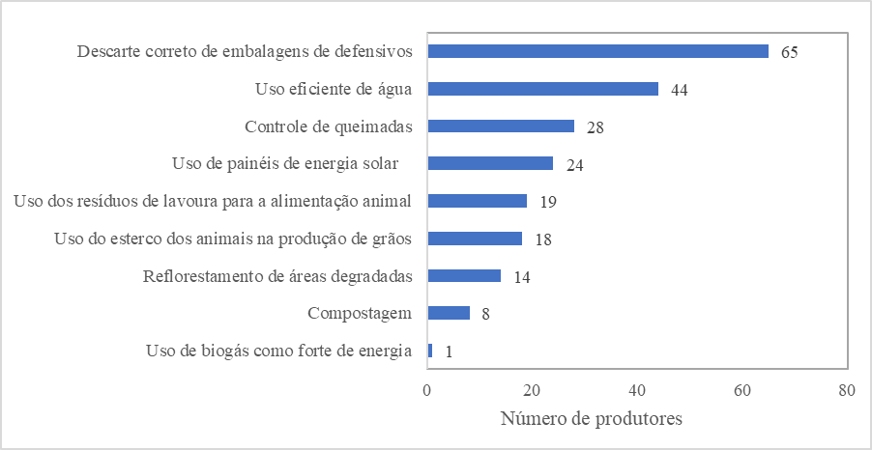

CONSIDERAÇÕES FINAIS

Constatou-se que a maioria dos produtores de grãos que responderam a presente pesquisa cultivam, principalmente, soja, milho trigo e aveia, que parte destes adota sistemas de produção integrados e que diversas práticas técnico agronômicas sustentáveis são adotadas pela maioria destes tanto para o planejamento como para o estabelecimento dos cultivos, conservação dos recursos naturais e manejo integrado de pragas e doenças.
Para o planejamento dos cultivos a principal prática adotada é a rotação de culturas; para o estabelecimento das culturas destaca-se o plantio direto; para a conservação dos recursos naturais destacam-se a manutenção da reserva legal e de Áreas de Preservação Permanente, o cultivo em nível e a proteção de nascentes e; para o manejo integrado de pragas e doenças destacam-se o controle químico, o uso de sementes certificadas, o monitoramento de pragas e doenças.
Além destas, outras práticas sustentáveis são realizadas pelos produtores de grãos tais como o descarte correto de embalagens de defensivos, o uso eficiente de água, o controle de queimadas, o uso de painéis de energia solar, o uso dos resíduos de lavoura para a alimentação animal, o uso do esterco dos animais na produção de grãos, o reflorestamento de áreas degradas e a compostagem.

REFERÊNCIAS BIBLIOGRÁFICAS

BRASIL. Lei nº 12.651, de 25 de maio de 2012. Dispõe sobre a proteção da vegetação nativa; altera as Leis nºs 6.938, de 31 de agosto de 1981, 9.393, de 19 de dezembro de 1996, e 11.428, de 22 de dezembro de 2006; revoga as Leis nºs 4.771, de 15 de setembro de 1965, e 7.754, de 14 de abril de 1989, e a Medida Provisória nº 2.166-67, de 24 de agosto de 2001; e dá outras providências. Brasília, DF: Presidência da República. Diário Oficial da União, Brasília, 28 de mai de 2012.

BRASIL. Lei nº 13.709, de 14 de agosto de 2018. Dispõe sobre a proteção de dados pessoais e altera a Lei nº 12.965/2014 (Marco Civil da Internet). Diário Oficial da União, Brasília, DF, 15 ago. 2018.

EMBRAPA, Empresa Brasileira de Pesquisa Agropecuária. Conceitos e Benefícios da Rotação de Cultura. 2021. Disponível em: https://www.embrapa.br/agencia-de-informacao-tecnologica/cultivos/soja/producao/rotacao-de-culturas/conceitos-e-beneficios-da-rotacao-de-cultura. Acesso em: 06 set. 2024.

COSENZA, A. Agregação de valor nas cadeias produtivas agrícolas. Portal Embrapa. Disponível em: https://www.embrapa.br/olhares-para-2030/agregacao-de-valor-nas-cadeias-produtivas-agricolas/- /asset_publisher/SNN1QE9zUPS2/content/amanda-cosenza?inheritRedirect=true. Acessado 28 de março de 2023.

GUEVARA, Arnoldo José de Hoyos et al. ODS 2 Agricultura Sustentável - Um Estudo. 2019. Disponível em: https://www.pucsp.br/sites/default/files/download/eventos/bisus/3-
agricultura_sustentavel.pdf. Acesso em: 16 jan. 2023.

ONU - ORGANIZAÇÃO DAS NAÇÕES UNIDAS. 2020. A ONU e o meio ambiente. 2020. Disponível em: https://brasil.un.org/pt-br/91223-onu-e-o-meio-ambiente. Acesso em: 19 mar. 2023.

SANTIAGO, Antonio Dias; ROSSETTO, Raffaella. Manejo integrado de pragas e doenças. 2022. Disponível em: https://www.embrapa.br/agencia-de-informacao-tecnologica/cultivos/cana/producao/manejo/fitossanidade/manejo-integrado-de-pragas-e-doencas. Acesso em: 08 set. 2024.

SILVA, J. E. V. C. et al. Estratégias e tecnologias sustentáveis na agricultura. 2020. https://downloads.editoracientifica.org/articles/200901208.pdf. Acesso em: 31 de março de 2023.

O presente trabalho foi realizado com apoio da Unespar, por meio de bolsa concedida ao estudante Emylly Karolyne Pereira

